Министерство сельского хозяйства
Российской Федерации

Департамент научно-технологической политики и образования

Федеральное государственное бюджетное учреждение
Поволжская
государственная зональная
машиноиспытательная станция

Протокол испытаний

№ 08-93-2013 (6241202)

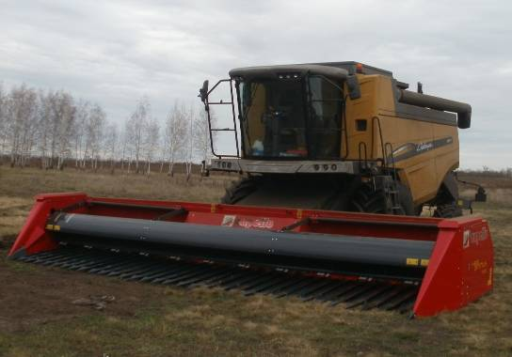

Жатка для уборки подсолнечника «НЕ 7500»
(в агрегате с зерноуборочным комбайном «Challenger CH 647 C»)

Изготовитель (разработчик) |  | Адрес
"CAPELLO" |  | Италия
Результаты испытаний (краткие)
Назначение | Жатка для уборки подсолнечника «НЕ 7500» навешенная на самоходный комбайн, предназначена для скашивания любых видов подсолнечника.  Жатка с переходной рамой навешивается на зерноуборочные комбайны.
Качество работы :
- рабочая скорость, км/ч  - высота среза, см  - потери зерна (семян) за жаткой, %, не более  - содержание основного зерна (семян), %, не менее  - дробление семянок, %, не более  - облушивание семянок, % |  | 10,5  35,9  0,9  96,7  0,12  0,29
Производительность, га/ч (т/ч) |  | 7,66 (10,1)
Условия эксплуатации:
- способ агрегатирования |  | Навесная
- перевод в рабочее и транспортное положение |  | Гидросистемой комбайна
- настройка рабочих органов |  | Частота вращения шнека и мотовила
- время подготовки машины к работе, ч |  | 0,06
Агрегатирование |  | з/у комбайн «Challenger CH 647 C»
Трудоемкость ежесменного ТО, чел-ч |  | 0,2
Эксплуатационная надежность |  | Хорошая
Удобство управления |  | Удобно
Безопасность выполнения работ |  | Обеспечена

Описание конструкции машины
Жатка состоит из цельно-сварной конструкции рамы, переходной рамы для навешивания на зерноуборочный комбайн, мотовила, режущего аппарата, делителей, двух цепных и ременной передач, гидравлической системы, защитных ограждений и карданной передачи. Карданная передача от наклонной камеры комбайна осуществляет привод шнека и режущего аппарата на левой боковине жатки. На правой боковине жатки расположен привод мотовила. Гидравлическая система предназначена для подъема-опускания мотовила и привода гидромотора. Гидромотор посредством цепной передачи вращает мотовило.

Техническая характеристика
Показатели |  |  | Численные значения
Габаритные размеры жатки, мм
- длина |  |  | 2640
- ширина |  |  | 8110
- высота |  |  | 1085
Рабочая ширина захвата, м |  |  | 7,3
Рабочая скорость, км/ч |  |  | 10,5
Число убираемых рядков, шт. |  |  | 11
Ширина междурядий, см |  |  | 69,6
Количество режущих зон, шт. |  |  | 33
Диаметр шнека, мм |  |  | 400
Частота вращения шнека, об./мин. |  |  | 8,6÷9,1
Масса изделия, кг |  |  | 2380
Результаты испытаний
Качество работы | Условия испытаний характеризовались спелостью корзинок 89,3%, что отвечало требованиям НД (80-90%), при этом была получена урожайность зерна 27,4 ц/га, что также соответствовала требованиям НД (7-35 ц/га). Влажность зерна составляла 15,1%, что незначительно превышало требования НД (12-14%), незерновой части 37,3%. Влажность почвы в слое 0-10 см была 30,5%.  Показатели качества работы отвечали требованиям НД. Потери зерна за жаткой и молотилкой составили 1,4% (по НД не более 2,5%), за жаткой комбайна – 0,9%, за молотилкой комбайна – 0,5%. Дробление (0,12%) и облущивание (0,29%). Содержание основного зерна в бункерной массе составило 96,7%, что соответствовало НД (не менее 95%).
Производительность | Эксплуатационно-технологическая оценка жатки проведена на уборке подсолнечника в агрегате с зерноуборочным комбайном «Сhallenger CH 647 C».  Средняя рабочая скорость получена равной 10,5 км/ч. Производительность за 1 час основного времени составила 7,66 га (10,1 т).  Коэффициент надёжности технологического процесса получен равный 0,99.  В работе агрегат обслуживался одним механи-затором. Удельный расход топлива составил 3,54 кг/га (2,69 кг/т).
Безопасность движения | Габариты по ширине в транспортном положении (длина изделия) не превышают установленной нормы. Затруднений при транспортировке автотранспортом по дорогам не вызывает.  Перевод агрегата из рабочего положения в транспортное затруднений не вызывает.
Техническое обслуживание | Техническое обслуживание машины включает в себя ежесменное, периодическое и сезонное техническое обслуживание.  Трудоемкость ежесменного ТО составила 0,2 чел.-ч., периодического – 0,5 чел.-ч., сезонного 2,0 чел.-ч.  Руководство по эксплуатации содержит достаточно информации об устройстве, правилах ее эксплуатации, техобслуживания и регулировках.
Заключение по результатам испытаний
По результатам испытаний жатки для уборки подсолнечника «НЕ 7500» выявлено:
1. Испытываемый образец имеет надёжность, удовлетворяющую требованиям НД. Наработка на отказ составила более 70 ч. Коэффициент готовности – 1,0.
2. Жатка обеспечивает надёжное выполнение технологического процесса и по эксплуатационно-технологическим показателям удовлетворяет требованиям НД.
3. Машина устойчиво выполняет технологический процесс уборки подсолнечника с качеством работы, удовлетворяющим требованиям НД по основным агротехническим показателям.
4. Конструкция машины имеет два несоответствия требованиям системы ССБТ.

Машина вписывается в технологию с/х производства и по показателям назначения и надежности соответствует отечественным требованиям. Машина может быть использована в сельхозпроизводстве зоны МИС.
Испытания проведены: |  | ФГБУ «Поволжская государственная зональная машиноиспытательная станция».  446442, Самарская обл., Кинельский район, п.г.т. Усть-Кинельский, ул. Шоссейная, 82  Факс (846-63) 46-4-89, тел. 46-1-43, 46-2-51  E-mail povmis2003@mail.ru
Испытания провел: |  | Погодин В.Н.
Источник информации: |  | Протокол испытаний № 08-93-2013 (6241202) от 25 декабря 2013 года

